«Эрудит – Литературное чтение» 2023 год 3 класс

- О чем идёт речь?
«Её заваривают, затевая неприятное, хлопотливое дело, а потом расхлёбывают, распутывая это дело; её «просит» дырявая обувь; она «бывает» в голове».

Ответ : _______________________________

- О ком из замечательных русских писателей идет речь? Обведи верный ответ. «Родился будущий писатель ровно 163 года назад, в семье хозяина молочной лавки. Он рано начал увлекаться театром и литературой. Выучившись на врача, он не бросил писать рассказы, повести и пьесы для театра. В истории мировой культуры он навсегда остался мастером короткого рассказа. Его пьесы и в наше время не сходят со сцены театров многих стран, а книги издаются почти на всех языках мира. У писателя нет специальных «детских» произведений, но кто из ребят не знаком с Каштанкой и Белолобым, кто не помнит Ваньку Жукова, пишущего письмо на деревню дедушке?»
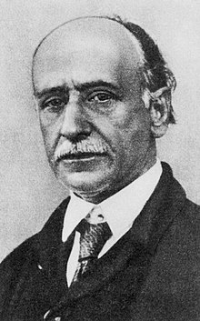
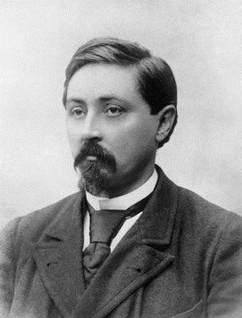
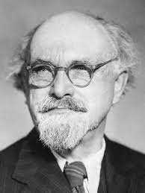
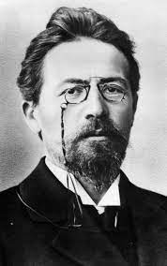

А) Б) В) Г)

- С какими драгоценными камнями сравниваются капельки росы, покрывающие солнечным утром траву на полях в рассказе Л.Н. Толстого «Какая бывает роса на траве»?
А) изумруды Б) алмазы В) сапфиры Г) бирюза

- О каком сказочном герое А.С.Пушкин не упоминает в «У Лукоморья…»?
А) Водяной Б) Баба-Яга В) Кощей Г) Леший

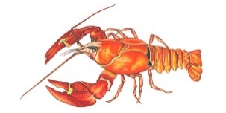
- Великий сказочник и математик Льюис Кэролл придумал увлекательную игру в цепочки. Меняя по одной букве преврати слово РАК в слово ЖУК. Переходные слова должны иметь смысл.
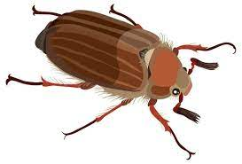
Р | А | К

Ж | У | К

- Расшифруй пословицы.

1) Идно аз хевс и вес аз онодго.
_____________________________________________________________________
2) мольбшоу барлюко- шоелобь еваналип
_____________________________________________________________________
3) елбх итапет тоел, а гакин типтае мазру
______________________________________________________________________

- Назови автора строк:

Печальная береза
У моего окна,
И прихотью мороза
Разубрана она…

А) Ф. Тютчев Б) С. Есенин В) И. Никитин Г) А.Фет

- Расшифруй шуточное название сказок. Например, «Морковка» - это сказка «Репка».

- «Суп из гвоздей» _______________________________________________
- «Собака босиком» ______________________________________________
- «Тарелочка борща» _____________________________________________
- «Мышкина хата» _______________________________________________
- «Принц на кукурузе» ____________________________________________

- Какое новое имя дали Дюймовочке, когда она стала королевой эльфов?
А) Эмма Б) Майя В) Лея Г) Ариэль

- Так называется и юмористический рассказ Н.Носова и весёлое стихотворение К.Чуковского

А) Телефон Б) Путаница В) Радость Г) Черепаха
- Этот поэт создал стихотворения «Парус», «Утёс», «Весна» и множество других литературных произведений. Был убит на дуэли. Назови его фамилию.
Ответ: _________________________________
- Вспомни, к какому жанру относится каждое из записанных произведений:

А) И.З.Суриков «Детство» ____________________________________________
Б) Д.Н.Мамин-Сибиряк «Умнее всех» __________________________________
В) Л.Н.Толстой «Лев и собачка» ______________________________________
Г) А.И.Куприн «Слон» ________________________________________________
Д) Эзоп «Лев и мышь» _______________________________________________

- Какие пословицы зашифрованы на картинке?
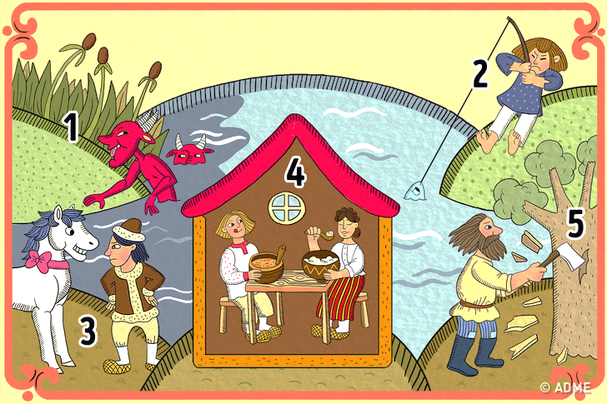
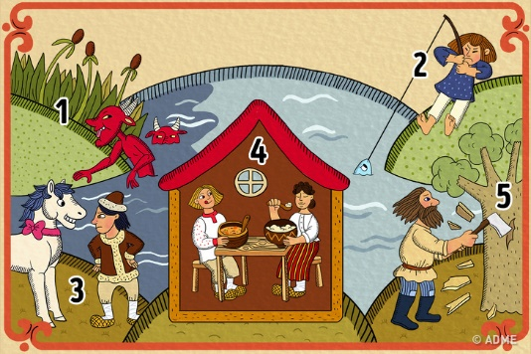

1.___________________________________________________________________________
2.___________________________________________________________________________
3.___________________________________________________________________________
4.___________________________________________________________________________
5.___________________________________________________________________________

- В каком городе установлен этот памятник? Напиши название произведения
и его автора.
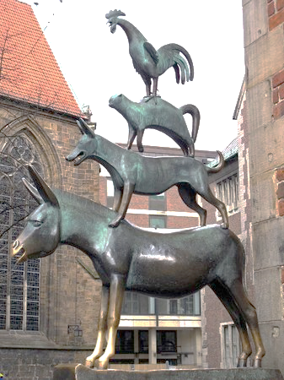
Город-_______________________________
Автор - ______________________________
Название-______________________________________

